附件4

申报流程
一、评前公示：申报人工作单位在单位显著位置将申报人的学历、学位、工作经历、工作业绩、现申请认定什么职称等基本信息和投诉受理部门及电话张榜并在单位网站公示5个工作日，在单位会议室等公共场所放置申报人的学历证书、学位证书和业绩成果等申报材料，以供查验。

二、个人线上申报：
（一）访问“东莞市人力资源和社会保障局”官网（http://dghrss.dg.gov.cn/），在首页点击“专业技术人才服务系统”（以下简称系统），如下图：
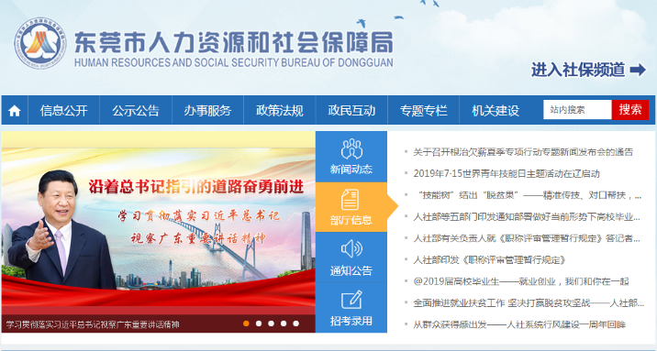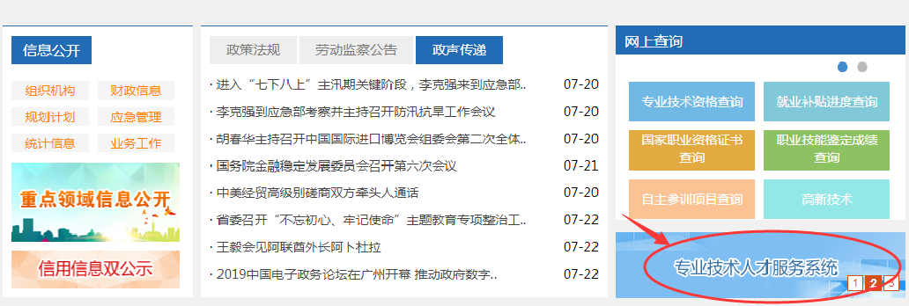
（二）点击“使用省统一账号登录”登录个人账号，如下图：
（三）点击页面左方的“人才信息管理”，完善个人信息。
（四）选中“个人服务”菜单中的“考核认定”，如下图：
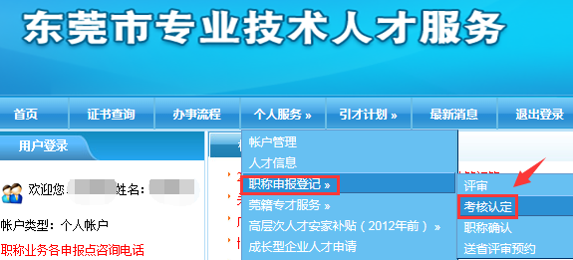
（五）点击“新申报”按钮进行申报。申报时应按指示填写信息并上传清晰的彩色扫描件（或照片）：
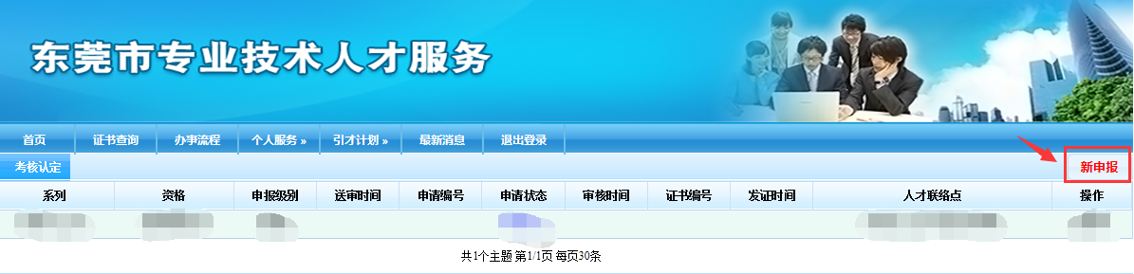
（六）点击“送审”按钮完成申报步骤。

三、用人单位线上审核：
（一）申报人工作单位登陆系统，选中“单位服务”中的“个人职称审核管理”，如下图：
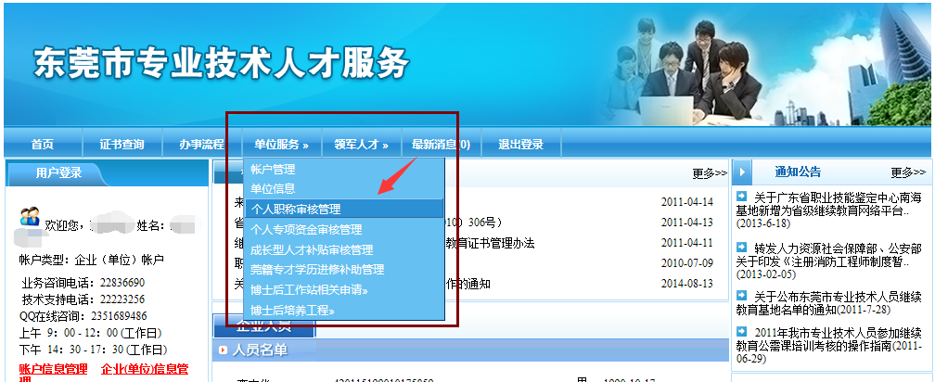
（二）点击最右边的相应操作按钮审核申报人的送审材料，如下图：
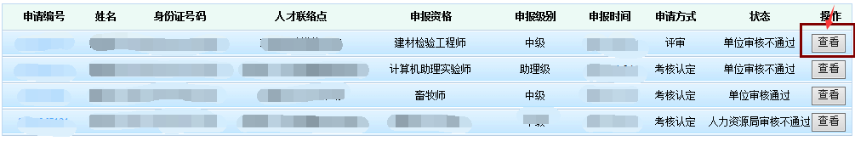
按要求填写相关情况和意见，点击“提交”完成单位审核步骤。

四、职称服务申报点审核：经申报人工作单位审核通过的申请将由系统根据申报人选定的职称服务申报点，自动跳转到对应的申报点进行审核。审核通过的，职称服务申报点将通过系统发送短信通知到申报人手机；审核不通过的，退回申报人本人或工作单位修改并重新走流程。

五、递交纸质材料：经审核通过的申报人，按短信通知内容要求打印申报表格，连同相关的附件材料原件及复印件在规定时间内送职称申报点办理。

六、缴费：申报点通知申报人通过微信或凭《东莞市非税收入缴款通知书》到银行缴费。申报人缴费后，交回缴费截图或《广东省非税收入（电子）票据》第三联给申报点。

